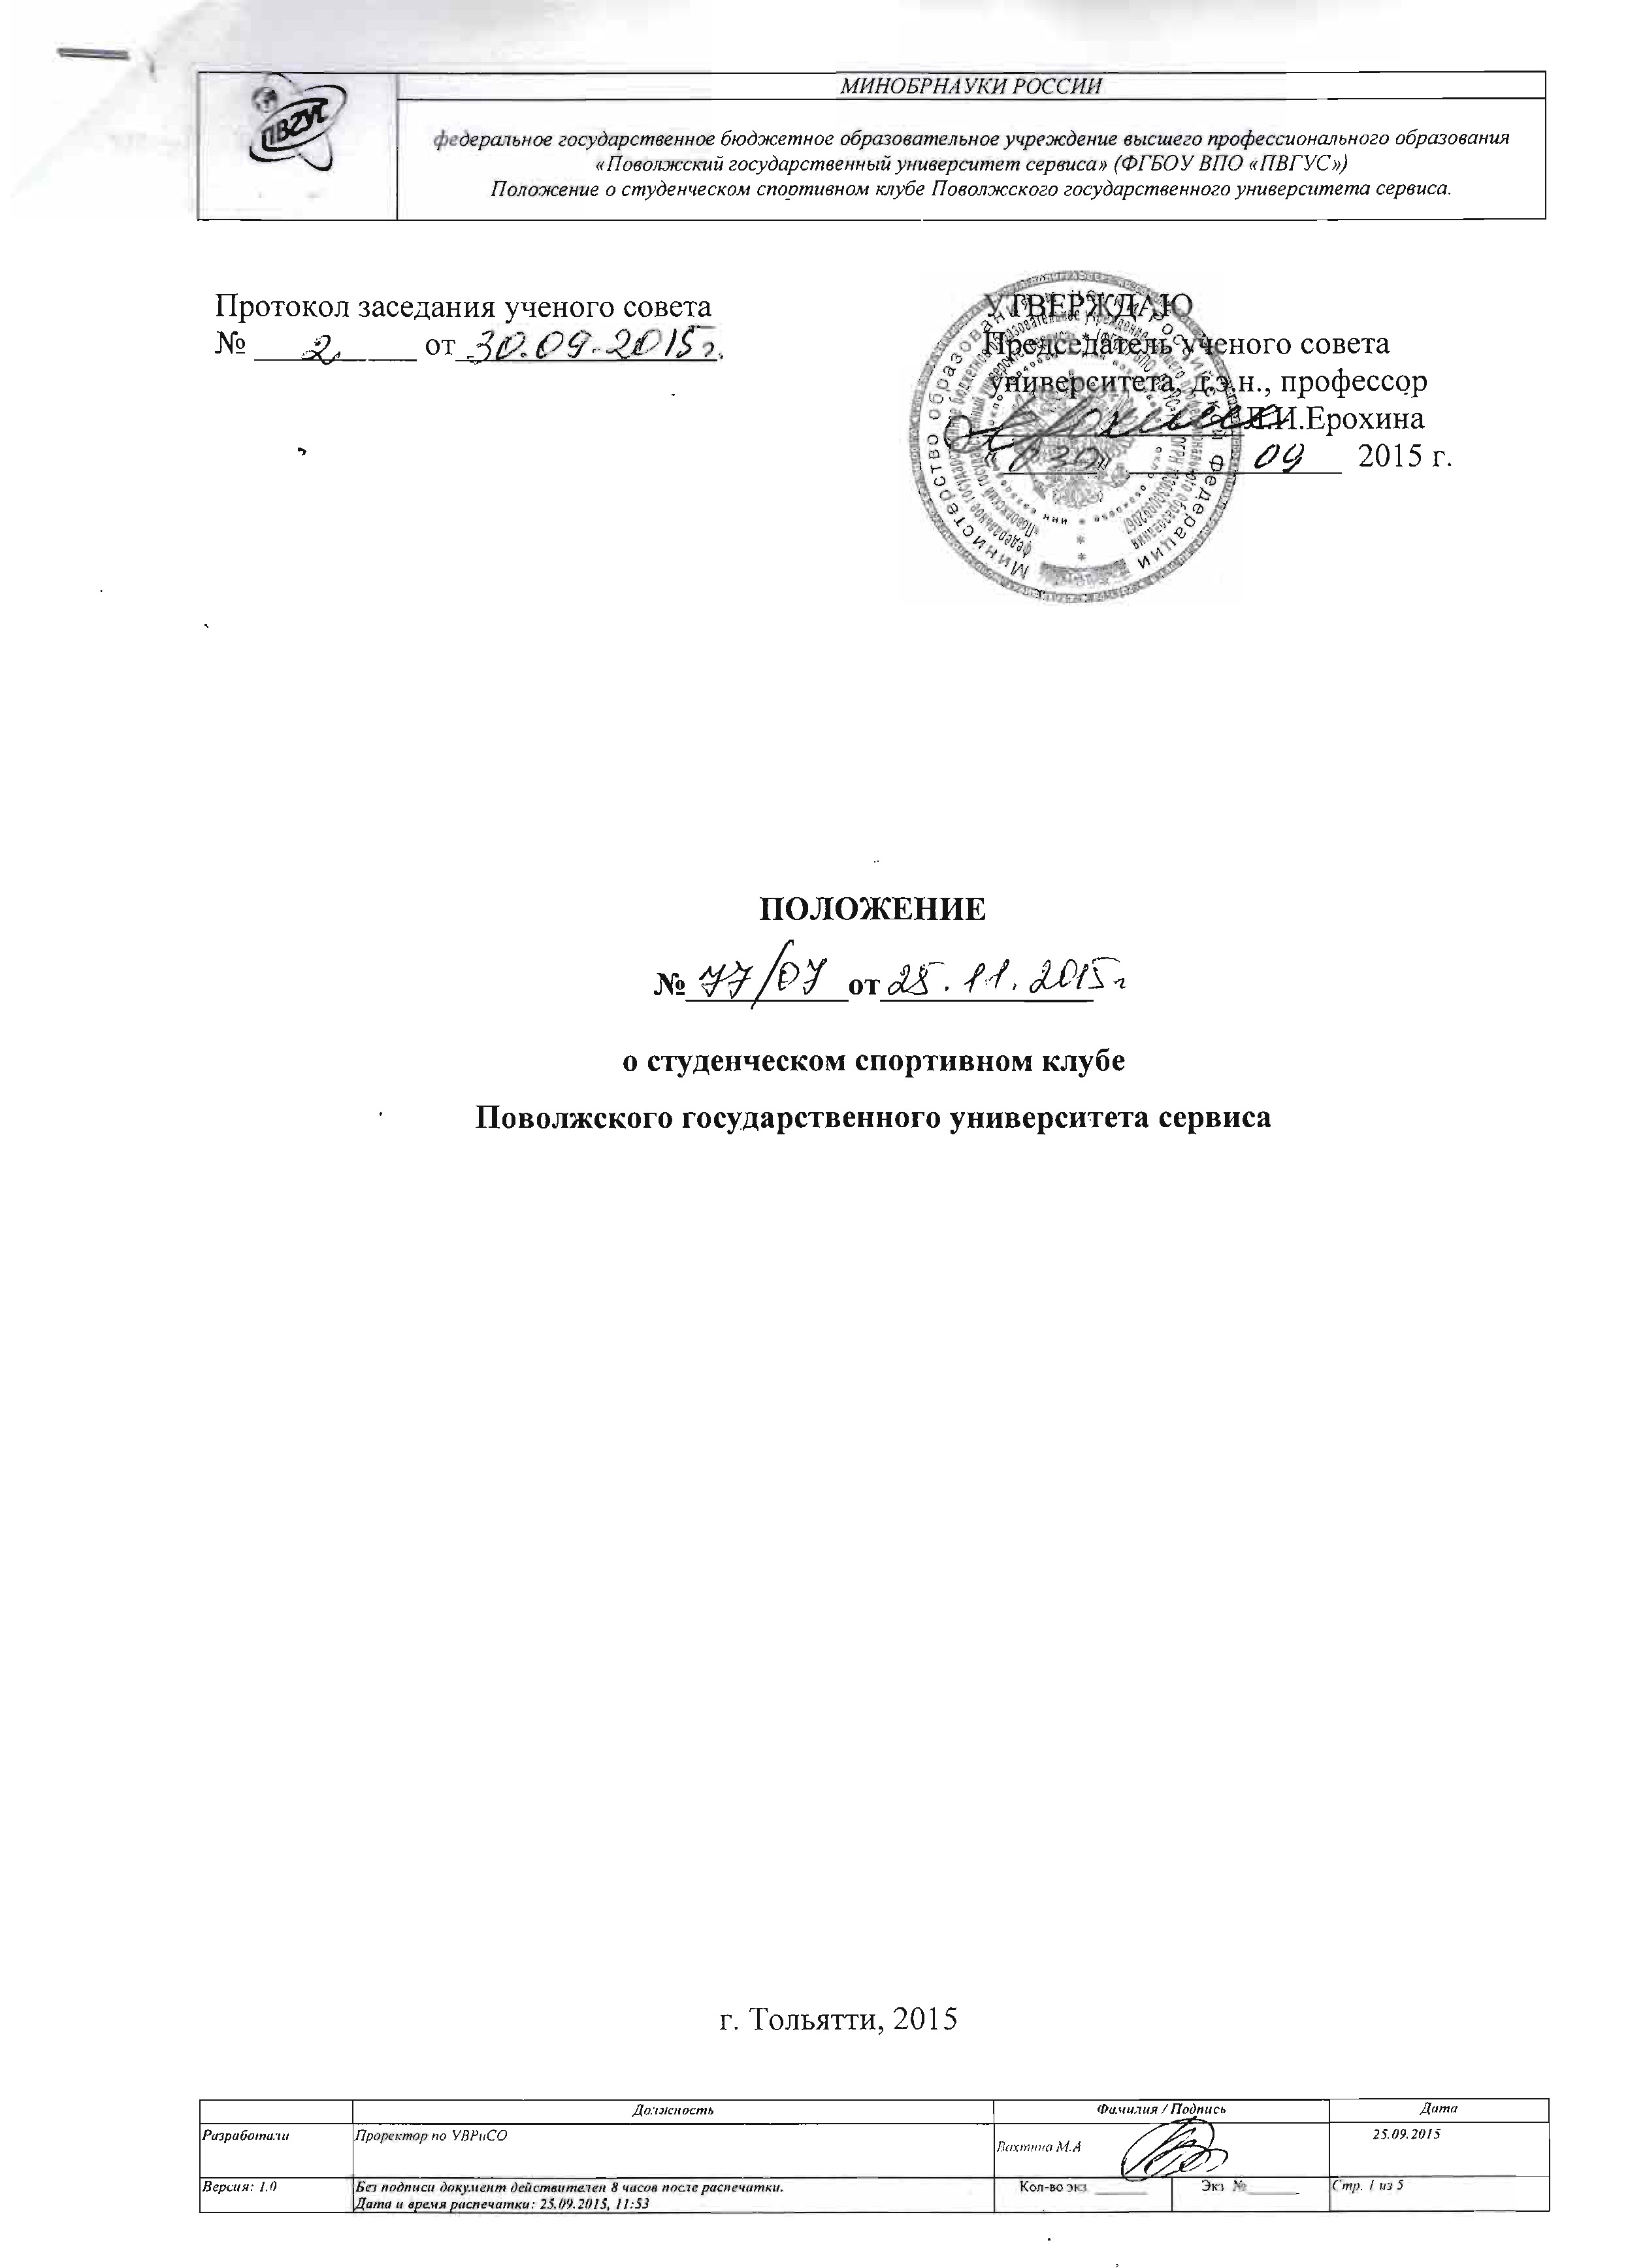

- Общие положения.
1.1. Студенческий спортивный клуб (далее ССК) является общественным объединением студентов университета (без образования юридического лица).
1.2. ССК организует работу совместно с кафедрой физического воспитания, Советом студентов и аспирантов, другими общественными объединениями университета на основе принципов гласности, инициативы, выборности руководящих органов и отчетности перед студентами и администрацией университета.
1.3. Деятельность ССК направляется и координируется советом по воспитательной работе ВПГУС.
Работа ССК регламентируется федеральными законами «Об образовании в Российской Федерации» N 273-ФЗ от 29 декабря 2012 г. (с изменениями и дополнениями), «О физической культуре и спорте в Российской Федерации» № 329-ФЗ от 4 декабря 2007 г. (с изменениями и дополнениями). Уставом университета, концепцией развития воспитательной работы в университете и настоящим Положением.

- Цель и задачи студенческого спортивного клуба
2.1. Целью деятельности ССК является содействие формированию физической культуры студентов; приобщение студентов, преподавателей и сотрудников к здоровому образу жизни; развитие массового спорта.
2.2. Задачи ССК:
- организовывать спортивно-массовые и физкультурно-оздоровительные мероприятия в университете;
- привлекать студентов, аспирантов, преподавателей и сотрудников к участию в массовых спортивных соревнованиях и спартакиадах;
- проводить информационную работу по пропаганде физической культуры и спорта среди студентов, преподавателей и сотрудников университета;
- создавать спортивные секции, команды по видам спорта, развивать спортивный туризм и профессионально-прикладные виды спорта;
- готовить спортсменов и сборные команды университета для участия в универсиадах городского, областного и Российского уровня, Российских и международных соревнованиях;
- организовывать курсы и семинары для физоргов, спортивных судей, общественных инструкторов и тренеров;
- организовывать медицинский контроль за занимающимися физической культурой и спортом.

- Организационная структура студенческого спортивного клуба
3.1. ССК является общественной организацией Университета.
3.2. Высшим органом ССК является конференция физоргов университета, созываемая не реже одного раза в семестр. Конференция считается правомочной, если в ней участвуют не менее двух третей от общего числа физоргов. Решения конференции принимаются большинством голосов. Отчетно-перевыборная конференция проводится один раз в два года.
3.3. На общем собрании (конференции) физоргов избирается Совет ССК, заслушиваются и утверждаются отчеты о деятельности ССК, принимаются решения по итогам работы.
3.4. Совет ССК осуществляет руководство физкультурно-оздоровительной и спортивно-массовой работой в университете между конференциями. Совет осуществляет свою деятельность в соответствии с ежегодным планом работы, который утверждается на Совете по воспитательной работе ПВГУС.
3.5. Совет может создавать комиссии и другие рабочие органы, осуществляет контроль за их деятельностью, вносит на рассмотрение конференции физоргов предложения по совершенствованию физкультурно-оздоровительной и спортивной работы в университете.
3.6. Заседания Совета ССК проводятся не реже одного раза в месяц.
3.7. Совет ССК избирает двух сопредседателей (одного – от преподавателей и сотрудников, другого – от студентов), которые осуществляют руководство деятельностью Совета.
3.8. Сопредседатели Совета ССК:
- ведут заседания Совета ССК;
- совместно с членами Совета планирует работу ССК;
- распределяет поручения и задания между членами Совета, связанные с реализацией цели и задач студенческого спортивного клуба;
- организует заслушивание отчетов ответственных за определенные участки работы по плану ССК;
- представляет ССК в различных организациях.

- Права студенческого спортивного клуба
4.1. Студенческий спортивный клуб имеет право:
- поощрять активных членов клуба грамотами, вручать им переходящие призы, памятные подарки; рекомендовать к материальному поощрению за счет средств вуза;
- вносить предложения по проведению физкультурно-оздоровительных мероприятий со студентами в план внеучебной деятельности университета на очередной календарный год;
- комплектовать сборные команды университета по видам спорта и направлять их для участия в спортивных мероприятиях;
- подбирать тренерский состав для работы в секциях и спортивных командах университета, определять им нагрузку и контролировать работу;
- рекомендовать присвоение членам клуба в установленном порядке спортивных разрядов и званий;
- рекомендовать присвоение членам клуба в установленном порядке звания общественного инструктора по спорту;

- Члены студенческого спортивного клуба, их права и обязанности.
5.1. Членом ССК может быть каждый студент, аспирант, преподаватель, сотрудник университета.
5.2. Прием в члены ССК осуществляется Советом клуба по письменному заявлению.
5.3. Член студенческого спортивного клуба имеет право:
- избираться и быть избранным в руководящие органы ССК;
- участвовать в работе собраний и конференций ССК;
- обучаться на курсах, семинарах и сборах, проводимых клубом.

5.4. Член студенческого спортивного клуба обязан:
- активно участвовать в работе ССК, выполнять все решения руководящих органов, постоянно заботиться об укреплении ССК;
- совершенствовать свою физическую подготовку и спортивное мастерство, готовить себя к высокопроизводительному труду и защите Родины;
- показывать пример организованности и дисциплинированности, принимать участие в мероприятиях ССК;
- оказывать ССК практическую помощь в организации учебно-тренировочной работы и проведении соревнований;
- беречь спортивный инвентарь и спортивную форму;
- вести здоровый образ жизни, выполнять требования врачебного контроля, регулярно проходить медицинский осмотр;

